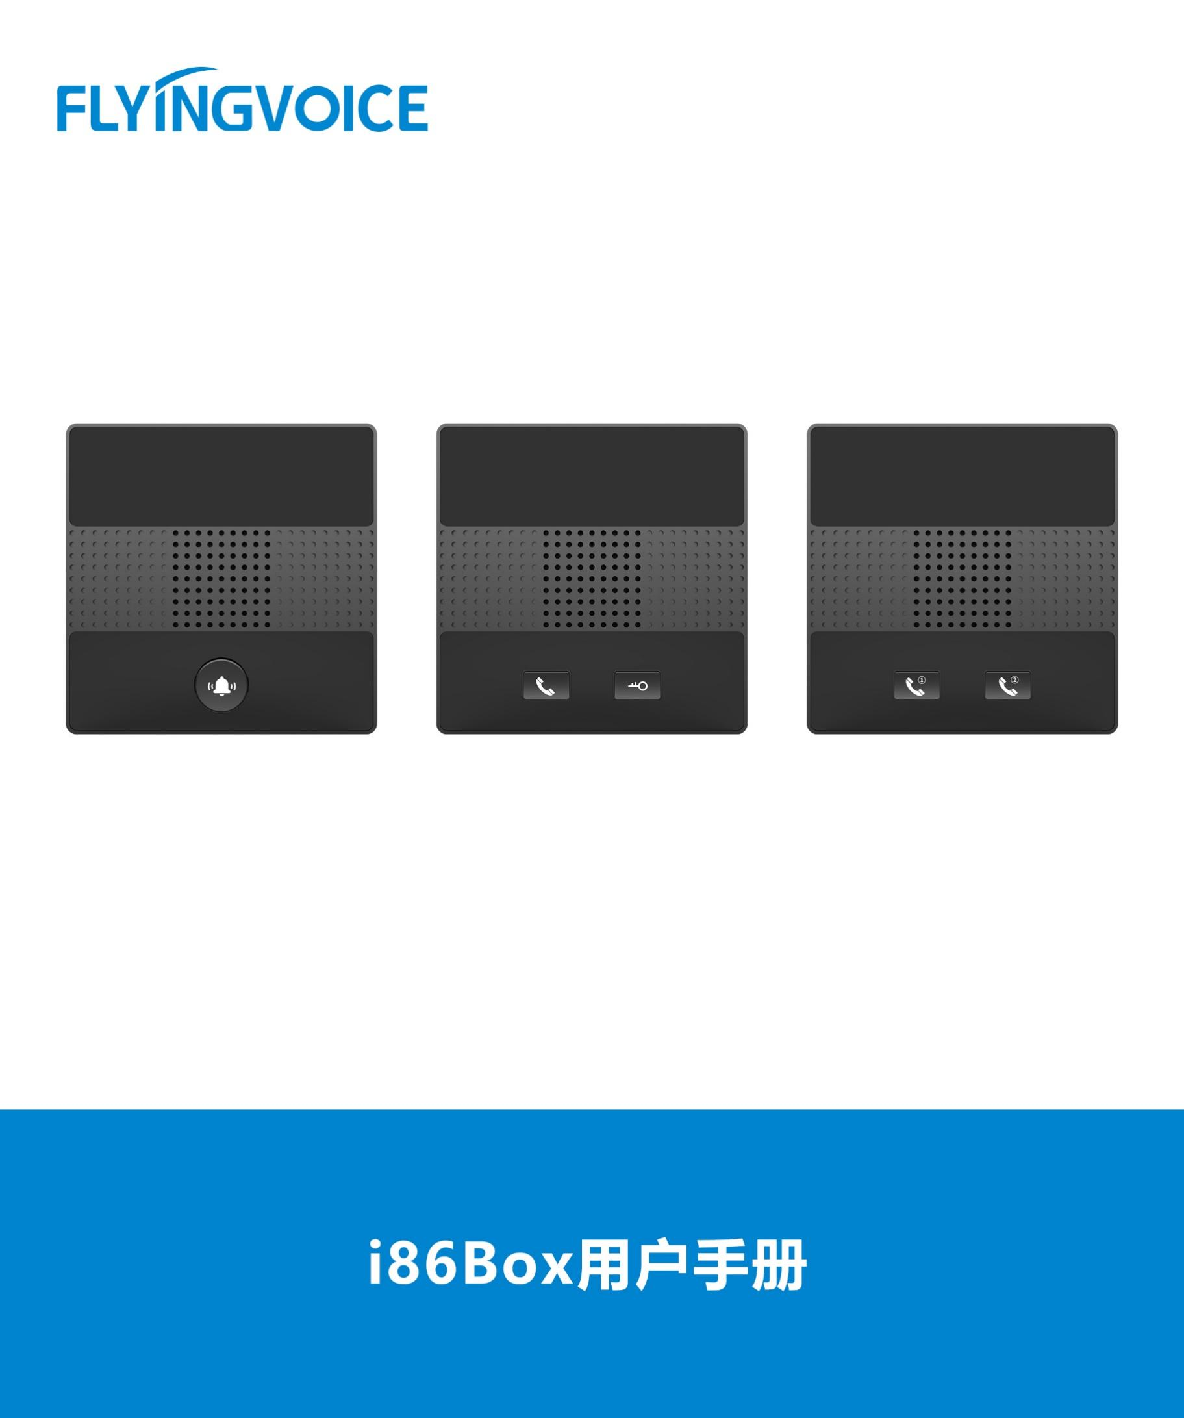
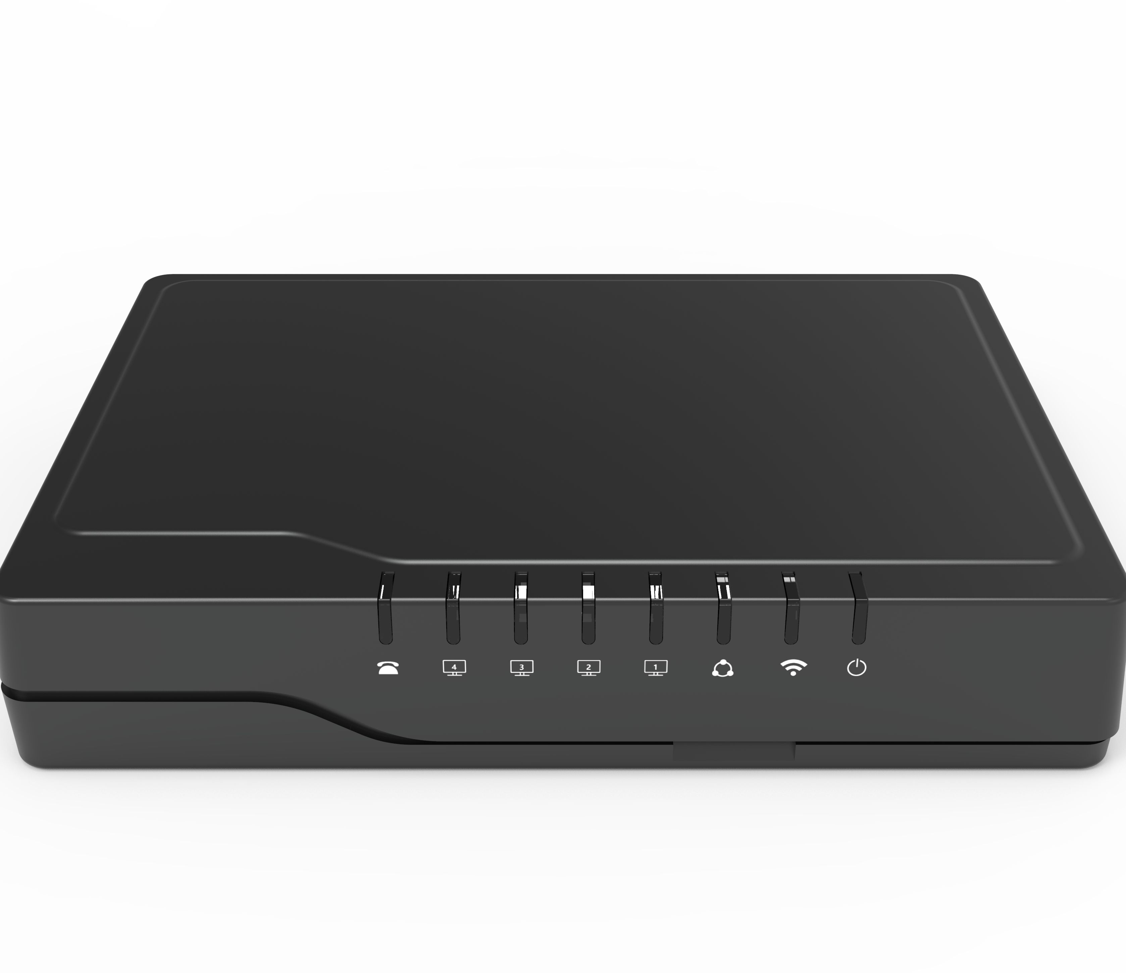
Metaswitch+FRPS
Metaswitch+FRPS自动部署配置手册
册
目录
一、 方案介绍 2
二、 配置流程 2
三、 配置操作 3
1、 设备连接 3
2、 配置Metaswitch 3
① 浏览器登Metaswitch平台 4
② 设备绑定分机号 4
3、 配置FRPS平台 5
① 添加Profile 5
② 设备绑定 7
4、 设备上电联网 8
四、 配置结果验证 8
1、 查看转向状态 9
2、 查看FWR7101A分机状态 9
3、 通话测试 10

方案介绍
Metaswitch PBX是一款功能强大、灵活易用的语音通信平台，为世界各个运营商提供了完整的通信解决方案。使用Metaswitch配合飞音FRPS平台自动部署FWR7101A的方案，使FWR7101A可自动在Metaswitch平台上获取分机号信息，可让用户实现即插即用的效果。

配置流程
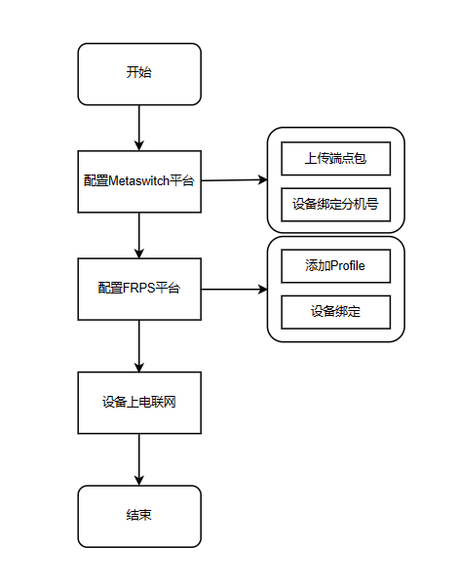
图 1 配置流程图

配置操作
- 设备连接
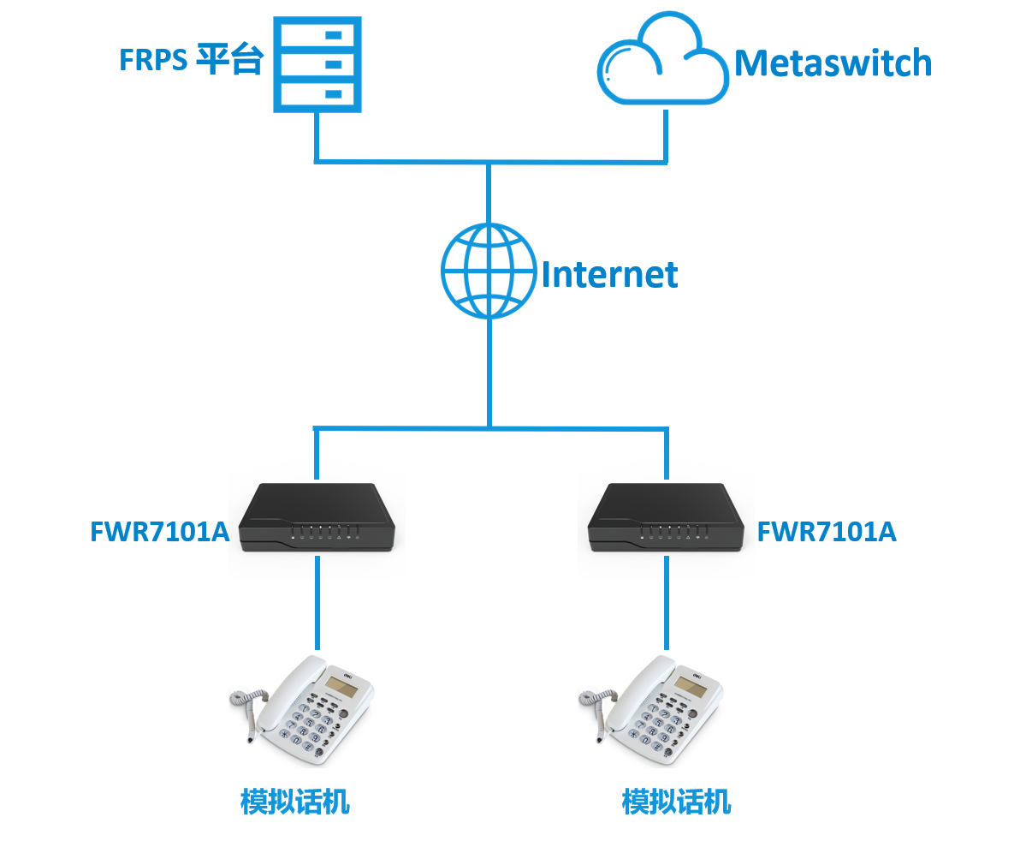
图 2 设备连接图
- 配置Metaswitch
前提条件：
在Metaswitch平台已上传新的端点包。（可联系飞音技术支持工程师获取端点包）
- 浏览器登Metaswitch平台
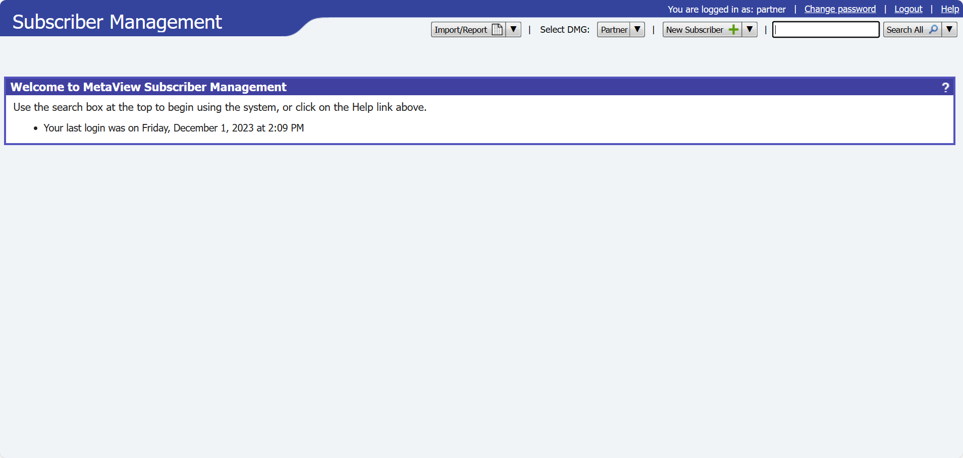
图 3 Metaswitch登录界面
- 设备绑定分机号
将FWR7101A与要下发的分机号进行绑定。
操作步骤：
搜索要下发的分机号--》SIP Phones--》Add New Phone；
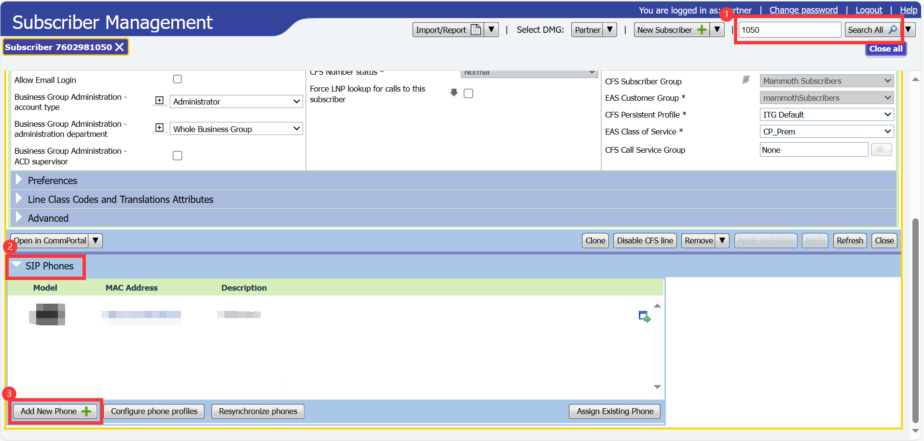
图 4 添加自动配置话机
填写相关信息--》Apply；
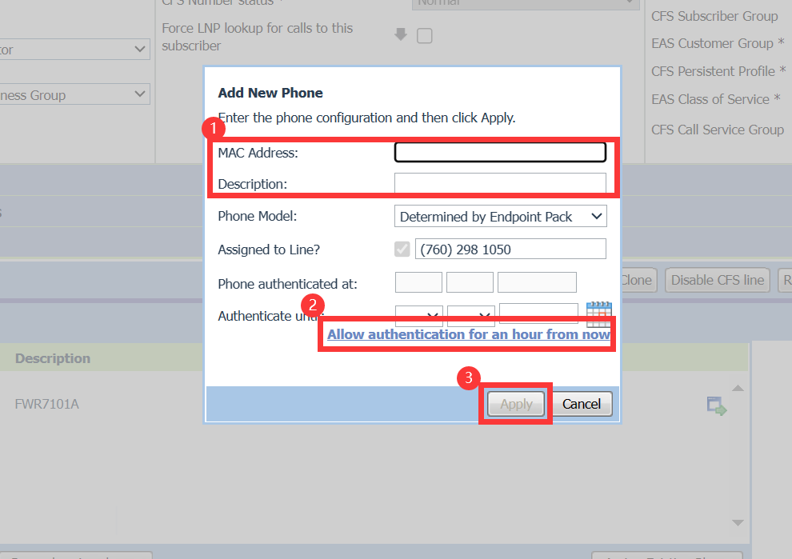
图 5 填写配置信息

参数 | 描述
MAC Address | 填写设备的mac地址
Description | 自定义对这个设备的描述。例如：FWR7101A
Allow authentication for an hour frow now | 点击

配置FRPS平台
- 添加Profile
在FRPS平台上添加新的Profile，填写Metaswitch平台自动部署的URL。
操作步骤：
登录FRPS平台的web界面--》Profile管理--》添加--》填写相关信息--》确定；
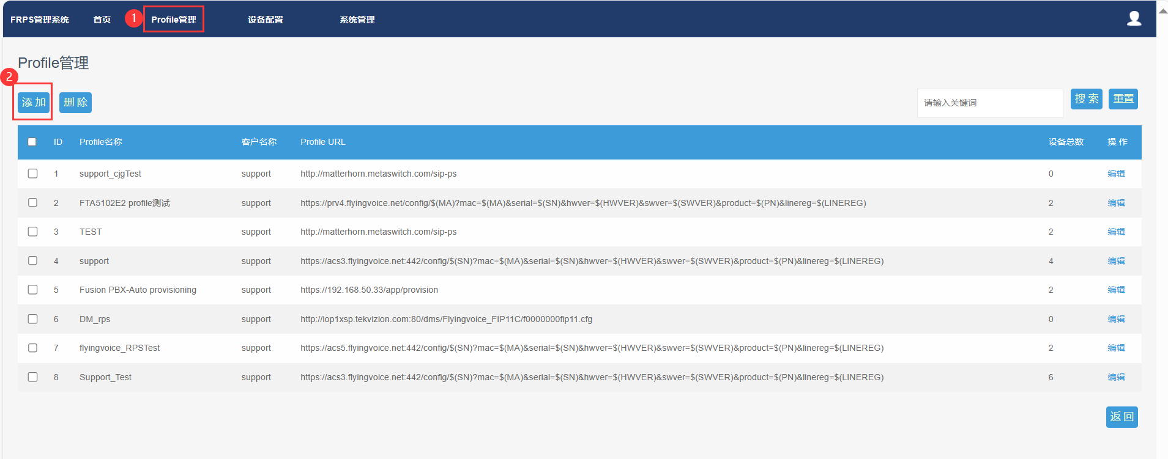
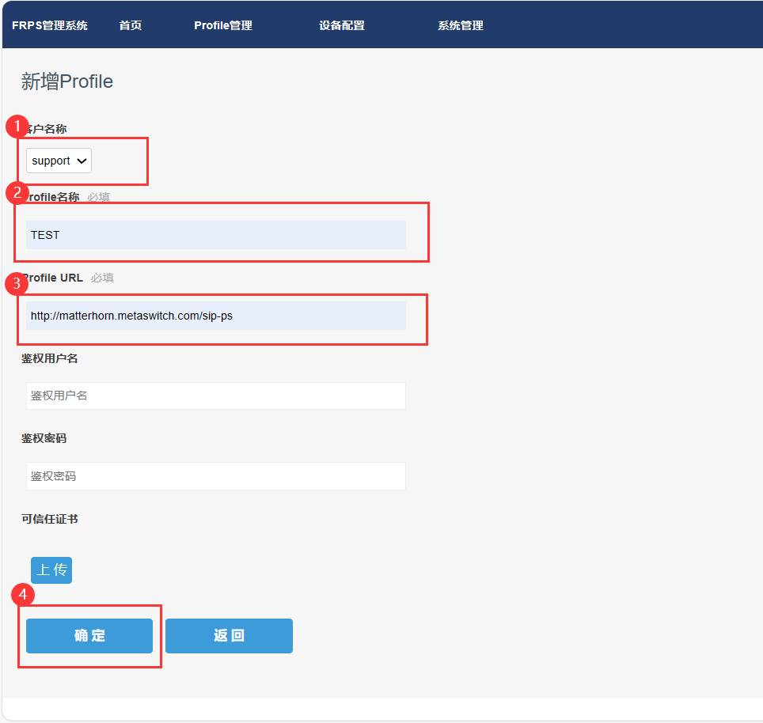
图 6 添加Profile

参数 | 描述
客户名称 | 选择用户名称
Profile名称 | 自定义Profile名称
Profile URL | 填写Metaswitch自动部署的url
鉴权名称 | 非必填
鉴权密码 | 非必填
可信任证书 | 非必上传

- 设备绑定
将FWR7101A登记到FRPS平台，与Metaswitch自动部署URL做绑定。
操作步骤：
设备配置--》登记--》填写相关信息--》确定；
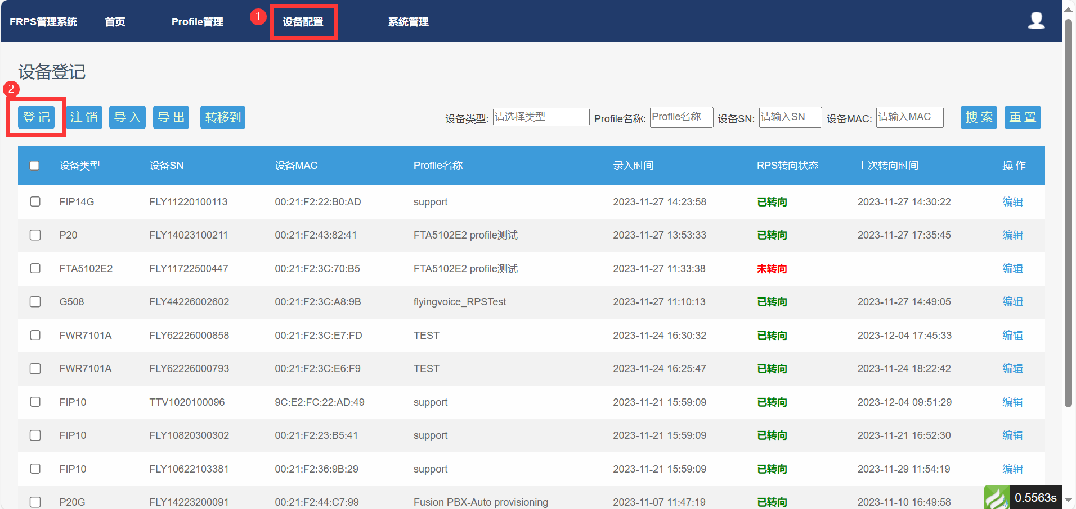
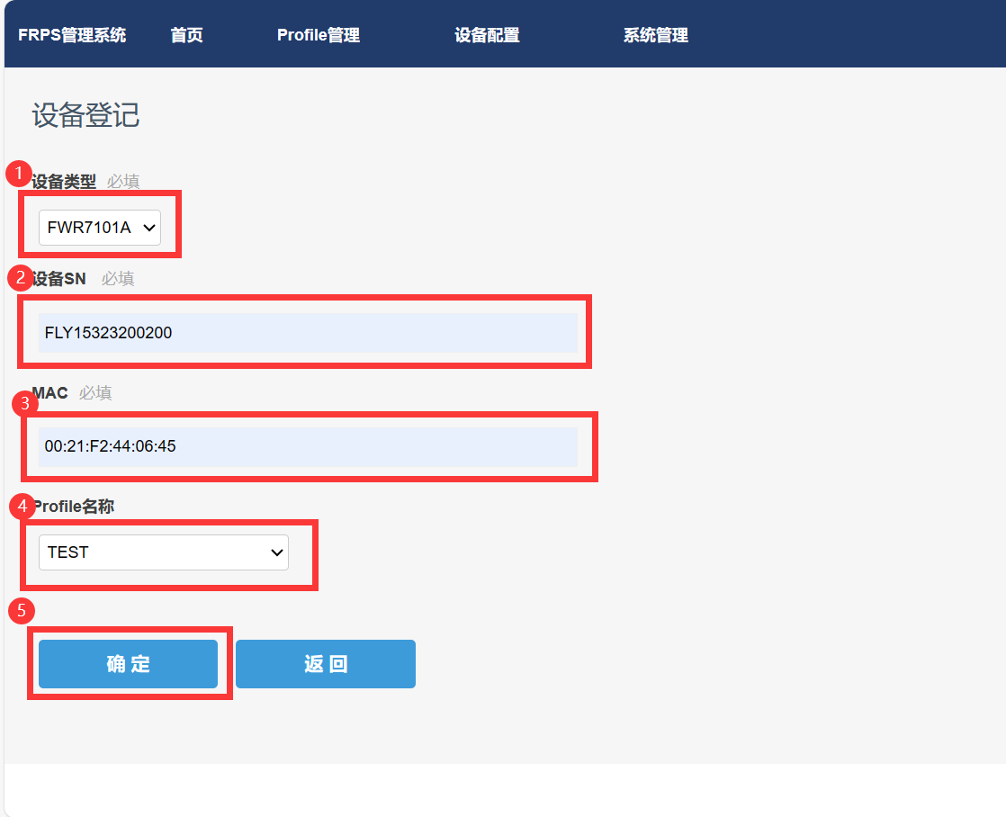
图 7 设备绑定

参数 | 描述
设备类型 | 选择FWR7101A
设备SN | 填写设备的SN号
MAC | 填写设备的MAC地址
Profile名称 | 选择在步骤①中创建的Profile

设备上电联网
给FWR7101A上电联网，Phone口插入模拟话机，等待设备获取分机号。注意：FWR7101A通过有线联网或是插入SIM卡连接蜂窝网络都可以。

配置结果验证
将另一台FWR7101A以同样的方式操作完成。

查看转向状态
在FRPS平台上，查看设备转向状态。
操作步骤：
登录FRPS的web界面--》设备配置--》RPS转向状态；
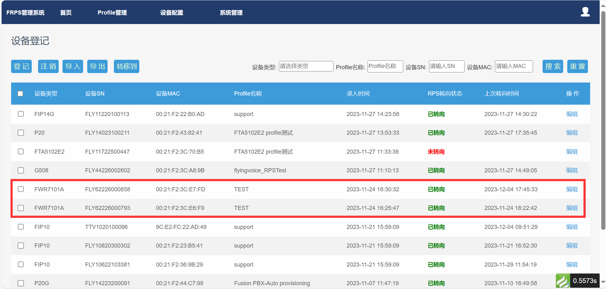
图 8 设备转向状态

查看FWR7101A分机状态
登录FWR7101A的web界面，查看FXS1口下的分机是否获取注册信息。
操作步骤：
登录FWR7101A的web界面--》FXS1--》SIP账号；
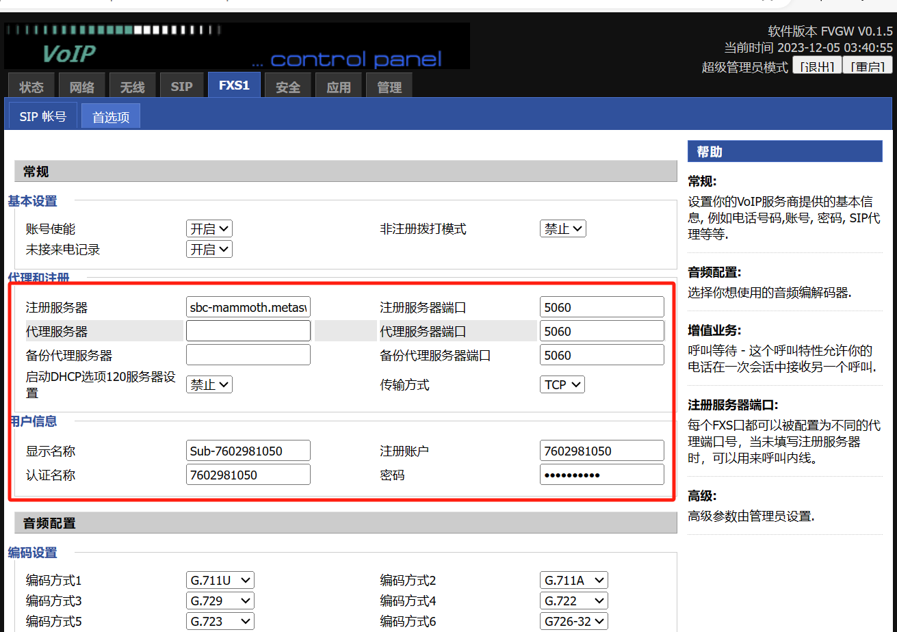
图 9 查看分级信息
登录FWR7101A的web界面--》状态--》系统信息--》SIP账号状态；
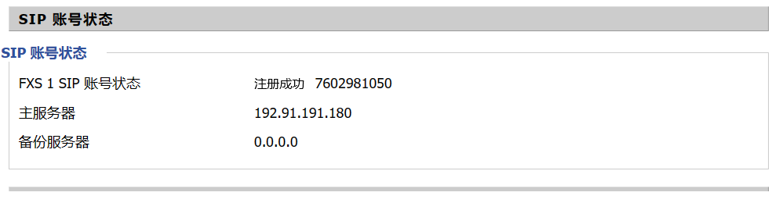
图 10查看SIP账号状态

通话测试
使用FWR7101A连接的两台模拟话机进行通话测试。

